《软件工程》作业

银行计算机储蓄系统需求分析

学院： 计算机科学与工程学院

专业： 物联网工程二班

姓名： 靳丹妮

学号： 1705040231

指导教师： 符琦

2019 年 9 月 18 日

目录

1引言 4

1.1编写目的 4

1.2参考资料 4

2任务概述 4

2.1目标 4

2.2用户特点 4

2.3问题定义 4

2.4假定和约束 5

3需求规定 5

3.1功能需求 5

3.2性能需求 6

3.2.1 精度 6

3.2.2 时间特性要求 6

3.2.3 适应性 6

3.3接口要求 7

3.4输入输出要求 7

3.5故障处理要求 7

3.5.1 出错信息 7

3.5.2 补救措施 8

4数据描述 8

4.1系统流程图 8

4.1.1存款流程图 8

4.1.2取款流程图 9

4.2数据流图 9

4.1.1存款数据流图 9

4.1.2取款数据流图 10

4.3数据字典 10

5对现有系统的分析 12

5.1处理流程和数据流程 12

5.2工作负荷 13

5.3费用支出 13

5.4人员 13

5.5与现有系统比较的优越性 13

6经济可行性分析 14

6.1系统开发费用 14

6.1.1人员费用 14

6.1.2硬件设备费 14

6.1.3软件费用 14

6.1.4耗材费 14

6.1.5咨询和评审、调研和差旅费 15

6.1.6其他不可预见费。 15

6.2系统运行费用 15

6.2.1系统维护费 15

6.2.2设备维护费 15

6.2.3消耗材料费 15

7社会因素可行性分析 15

7.1法律因素 15

7.2用户使用可行性 16

8结论意见 16

# 1引言

## 1.1编写目的

为提高该银行的存取款工作效率， 降低工作的人力物力开支， 提高工作的准确性、正确性，拟为其开发计算机储蓄系统。经过对项目进行详细的调查研究，得到项目可行性研究报告， 对项目开发中将要面临的问题及其解决方案进行可行性分析，包括项目在技术、经济、操作和社会影响方面的可行性。

## 1.2参考资料

《软件工程导论 ( 第 6 版) 》 张海藩 编著 清华大学出版社

# 2任务概述

## 2.1目标

所建议系统的开发目标包括:

1. 人力与设备费用的减少及合理利用；
2. 处理速度的提高及准确度的保证；
3. 人员利用率的改进及合理调度；
4. 改进管理和服务；
5. 建立高效的信息传输和服务平台；
6. 提高信息处理速度和利用率等。

## 2.2用户特点

本软件的最终用户为广大的银行客户。 操作人员与维护人员必须都满足计算机及相关专业本科以上学历， 对电脑系统和数据库较为熟悉。 本软件一经正式推出，将给银行的广大用户提供储蓄服务，责任重大。

## 2.3问题定义

现在的银行储蓄系统工作效率低.越来越不能满足广大储户的需要.银行与客户都迫切希望能更方便更省时就可以办理储蓄业务.现代计算机网络的高速发展使越来越多的人更喜欢网购物、不出门即可交纳各种用。在这样的背景下,很明显现行的银行储蓄系统已经不能满足人们越益增长的需求，急切需要建立一个新的、高效的、方便的、互联的银行储蓄系统.

## 2.4假定和约束

假设开发的软件运行的最短寿命为五年;开发时间与试运行时间预定为八个月；经费的投资限制在30万元以内；系统运行环境如下：系统平台Microsoft XP/编程软件：J2SE v1.4.2_01 SDK/Microsoft visual C++6.0/创建数据库: Microsoft 0ffice Access 2003。

# 3需求规定

## 3.1功能需求

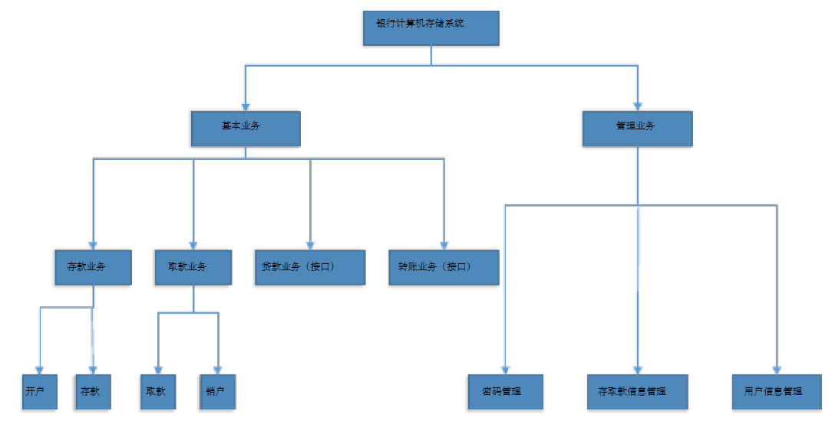整体功能要求：

层次方框图

主要功能要求：

注：此系统中业务员只起辅助作用，不负责主要处理逻辑。

此系统所要求完成的主要功能有两方面：存款和取款。

如果是存款，储户填写存款单，然后在业务员指导下递交给系统，系统要记录存款人姓名、住址（或电话号码） 、身份证号码、存款类型、存款日期、利率等信息，完成后由系统打印存款单给储户。

如果是取款，储户填写取款单，然后在业务员指导下递交给系统，业务员把取款金额输入系统并要求储户输入密码以确认身份， 核对密码正确无误后系统计算利息并印出取款单给储户。

## 3.2性能需求

### 3.2.1 精度

为了满足储户的需求，该系统需要迅速地对用户的要求做出反馈，要对用户输入的信息作出最快的处理， 所以需要很大的主存容量， 以及强大的数据库支持。由于所面向的用户是广泛的储蓄用户群，所以需要系统强大的安全性能支持。

在进行向数据库文件提取数据时，需求数据记录定位精确，在往数据库文件数组中添加数时，要求输入数精确金额，身份证，卡号等按消息设定字符数。

### 3.2.2 时间特性要求

1. 响应时间：单次输入输出响应时间不低于 2秒
2. 更新处理时间：平均更新速度不低于 200毫秒
3. 数据的转换和传送时间：平均转换和传送时间不低于 200毫秒

### 3.2.3 适应性

要求数据库局有良好的更新能力，对磁盘和内存容量有较高要求，数据库应该能够对并发事件、脏数据具有较强的识别处理能力。

## 3.3接口要求

业务员键入储户的资料要全部一直显示在屏幕;储户从按键口键入密码到系统以核对;计算机与打印机有高速传输的连接接口,最后以纸张的形式打印出清单给储户

## 3.4输入输出要求

作为用户存储的凭证信息，输出需要包括：业务员编号、存款单号、存款人姓名、住址、电话号码、身份证号码、存款类型、存款日期、利率。

取款时打印出利息清单用于储户确认，数据内容至少有：业务员编号、取款单号、取款人姓名、取款金额、利息金额、总计金额、取款日期。每次存款取款事务产生一个输出项。

输入项应包括存款单或取款单的全部内容，储户填写后由业务员输入系统进行处理。

存款单中应当包括的数据内容： 业务员编号、 存款单号、存款人姓名、住址、电话号码、身份证号码、存款类型、存款日期、利率。

取款单中应当包括的数据内容有：业务员编号、取款单号、取款金额、取款人签名。

每个存款取款事务产生一个输入项。

## 3.5故障处理要求

### 3.5.1 出错信息

|  |  |  |
| --- | --- | --- |
| **输出信息** | **可能原因** | **处理方法** |
| 某项不能为空 | 某项忘记填写 | 按照要求填写某项 |
| 某项不能重复 | 某项数据库已有相应记 录 | 按照要求填写某项 |
| 数据库连接不上等类似 的提示信息 | 数据库服务器关闭或者 网络不通 | 检查数据库服务器是否关闭，如关闭则启动，否 则检查网络配置 |

### 3.5.2 补救措施

本系统定期备份数据库，以便在系统出现故障时能够及时恢复：

a.后备技术

采用后备技术，当原始系统数据万一丢失时启用副本，周期性地把磁盘信息记录到磁带上去。

b.恢复及再启动技术

使用的恢复再启动技术， 使软件从故障点恢复执行或使软件从头开始重新运行的方法。

# 4数据描述

## 4.1系统流程图

### 4.1.1存款流程图

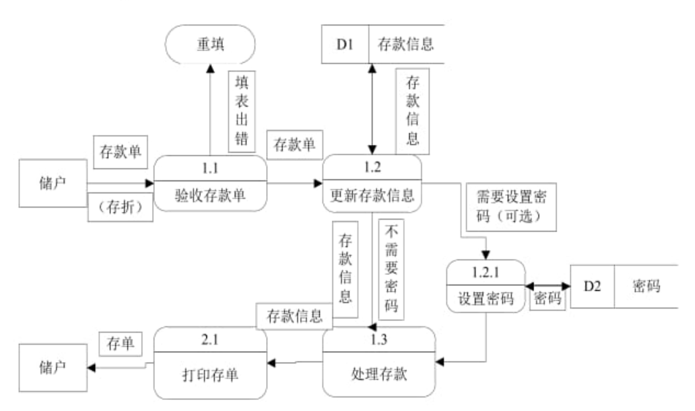

### 4.1.2取款流程图

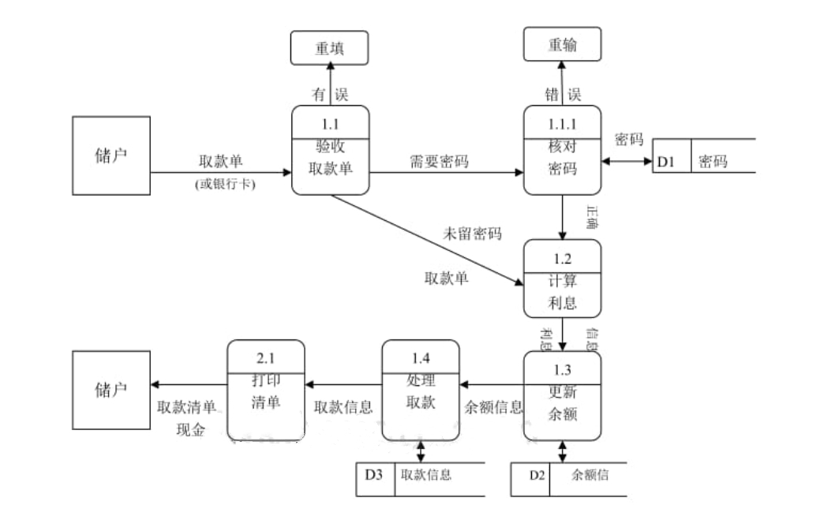

## 4.2数据流图

### 4.1.1存款数据流图

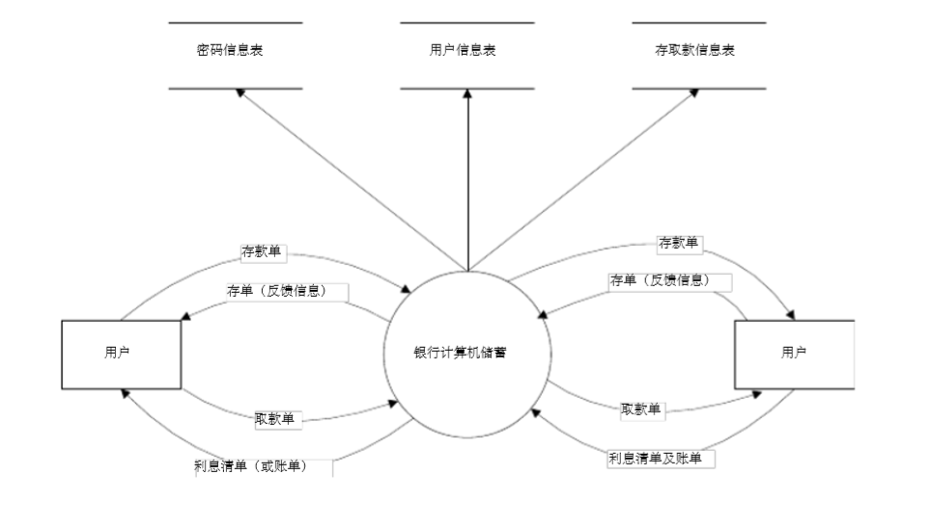

### 4.1.2取款数据流图

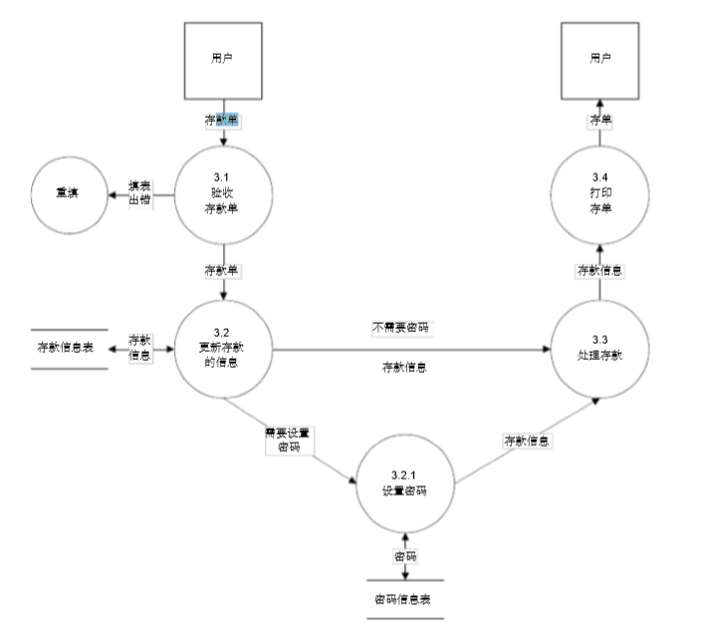

## 4.3数据字典

|  |
| --- |
| 名字：存款单  描述：当用户要存款时银行计算机储蓄系统就产生一个存款单给用户， 银行计算机 储蓄系统又要把存款单给银行内库进行确认审查。  定义：存款单 =存款单编号 +账户 +存款人姓名 +业务员编号 +存款金额 +存款日期  位置：由用户填写 |
| 名字：存单 ( 反馈信息 )  描述：银行系统给用户每次存款打印的存款资料表单  定义： 存单=账户 +存款人姓名 +存款银行 +业务员编号 +存款金额 +存款日期 +手续费 + 帐户余额  位置： 输出到打印机 |

|  |
| --- |
| 名字：取款单  描述：记录用户每次取款的资料和情况  定义：取款单 =取款单编号 +账户 +取款人姓名 +取款银行 +业务员编号 +取款金额 +取款日期  位置： 由用户填写 |

|  |
| --- |
| 名字：利息清单（或账单）  描述：当用户取款时，银行内库要把利息清单（或账单）给银行计算机储蓄系统处理，再把利息清单（或账单）交于用户  定义：取款信息 =账户 +取款人姓名 +取款银行 +受理业务员 +取款金额 +取款日期 +手续费+帐户余额  位置：输出到打印机 |

|  |
| --- |
| 名字：用户信息表  描述：用于存放用户的个人资料情况及其它相关信息 定义：用户信息表 =账户 +密码+身份证号码 +姓名 +性别 +年龄+电话号码 +住址 位置：存储池 |

|  |
| --- |
| 名字：密码信息表  描述：用于存放用户存取款所需的密码  定义：密码信息 = 账户 +姓名+密码  位置：存储池 |

|  |
| --- |
| 名字：存款信息  描述：当用户存款时，需要传递存款信息  定义：存款信息 =账户 +存款人姓名 +业务员编号 +存款单编号 +存款金额 +存款时间 +利率 |

|  |
| --- |
| 名字：存款信息表  描述：用于存放用户存款情况及个人帐户情况等  定义：存款信息表 =账户 +开户人姓名 +开户人身份证号 +当前账户余额 +历史存款信息 |

|  |
| --- |
| 名字：余额信息表  描述：用于存放帐户内剩余的余额情况  定义：余额信息 = 账户 +开户人姓名 +余额信息 +历史存取款操作记录  位置：存储池 |

# 5对现有系统的分析

当前大多数银行所使用的银行储蓄系统办理业各时手续繁多,人工业务操作过多,严重影响了工作效率,以至客户等待办理手续过长感到不耐烦,且出错率高。

## 5.1处理流程和数据流程

要先填取款表,交给业务员输入资料,再由储户输入密码以确认身份,还要在取款表单上签名以再次确认,最后才业务员才把现金交给储户：

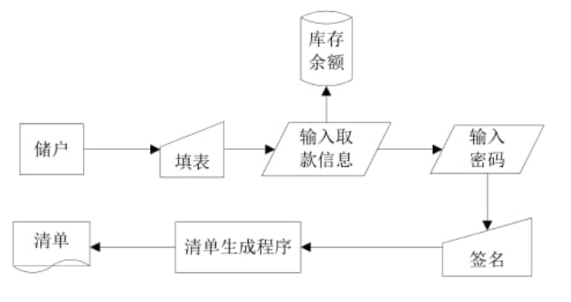

## 5.2工作负荷

由于办理手续的繁多和不合理,工作效率非常低,需要大量业务员,通有储户等待排成长龙的现象,这给工作人员增加了非大的负担和额外的工作负荷，同时也给银行公司的发展来了严重的制约和压力

## 5.3费用支出

办理手续的繁琐不仅使业务人员工作量很大,而且使客户对于业务办理流程不能明确而是咨询的业务量加大。各种凭单与证件的复印打印不仅使设备、材料开支增加,而且工作效益低。

## 5.4人员

需要大量业务员和额外的工作人员来处理各项事务。

## 5.5与现有系统比较的优越性

用银行卡可以直接在柜台或提款机取款;在柜台取款时第一次输入密码核对正确后即可办理取款;免去了再次签名确认身份的手续;如果增加自动存款机后,储户可直接在存款机存款,免去填表手续,提高了工作效率。

减少了储户办理业务的等待时间;用户可以随时随地可以随心所欲存取款,并且操作简单易懂:用户还可以选择在柜台办理业务或自己在自动提款机和自动取款机办理业务。

可以大大减少工作人员,节约人力资源的开销:另一方面由于手续程序减少也可以减轻业务员的工作负担,有效地提高了整体的工作效率和精确度。

数据防护措施严密:为确保系统数据万无一失,在系统结构设计上严格遵循金融系统安全规范,采用射频卡、终端机、计算机“三位一体”的数据保护技术,从三个层面采取了六种数据保护措施对系统重要数据严密防护,先进的“黑匣子”数据重复收集功能,确保了系统数据的安全性和准确性。

系统可扩充性强:该系统软件升级和硬件扩展相当方便,可以根据银行的实际情况来灵活配置,可根据不同需求增加新功能模块和子系统以满足用户的个性化需求,可确保用户投资的长期效益,避免资源重复浪费。

兼容性强:系统可提供数据接口和应用接口,可与原有系统兼容匹配,便于系统集成和二次开发,确保有效利用现有资源。

# 6经济可行性分析

## 6.1系统开发费用

### 6.1.1人员费用

本系统开发期六个月,试运行期为二个月。开发期需要开发人员5人,试运行期需开发人员2人.开发需八个月,每人/月按3000元计算,人员费用为10.2万元

### 6.1.2硬件设备费

服务器1台 3万元

PC8台 4万元

打印机8台 1.2万元

条形码扫描仪10台 1.8万元

网络设备和布线 1万元

不间断电源1台 3000元

工作台8台 1600元

### 6.1.3软件费用

系统所需的软件费用为5000元，其中：

正版Windows XP 5000元

Microsoft Office Access 2003/J2SE v 1.4.2_01 SDK/Microsoft Visual C++6.0: 可免费下载

### 6.1.4耗材费

所需耗材费用估计为0.8万元

### 6.1.5咨询和评审、调研和差旅费

约2.0万元

### 6.1.6其他不可预见费。

按开发总费用的10%计算

综上，系统开发总费用为26.36万元

## 6.2系统运行费用

假定本系统运行期为5年，每年的运行费用为：

### 6.2.1系统维护费

一年需要0.5人/年进行系统维护，维护费为1.8万元

### 6.2.2设备维护费

建设设备的运行更新期为5年。假设设备日常故障维护费每年0.6万元，则平均每年设备维护费为1.646万元

### 6.2.3消耗材料费

每年耗材费按0.8万元计算。

系统年运行费用为4.25万元，则5年累计系统运行费用为21.25万元。

综上，系统开发和运行总费用为47.61万元，折合9.522万元/年。

# 7社会因素可行性分析

## 7.1法律因素

全部软件购买正版;机器设置通过 正当途径购得;所有软件都用正版,技术资料都由提出方保管,据信息均可保证合法来源。所以,在法律方面是可行的。

## 7.2用户使用可行性

开发的系统操作要非常简单,以便适合大人小孩老人各类人们都可以很方便操作使用。还有,要有经过培训的专业人员在指导,以便当储户有什么疑难问题时能及时得到正确的答复。

# 8结论意见

银行储蓄系统技术在目前是一个技术上成熟的系统,并且在银行公局内部准备采取有力措施保证资金和人员配置等。因此,分阶段开发“银行储蓄系统的构想是可行的。为了使银行适应现代化高场竟争的需求,促进银行管理信息化,不断满足储户的要求,争取更好的经济效益,建议立即手系统的建议。